# 微信商城公众号配置

**温馨提示：**将微信公众账号和微商城进行配置，配置好之后，通过关注公众账号访问到微信商城

## 第一步：自定义菜单权限配置

进入微信公众平台--基本配置--开发者ID，将对应的AppId及AppSecret复制

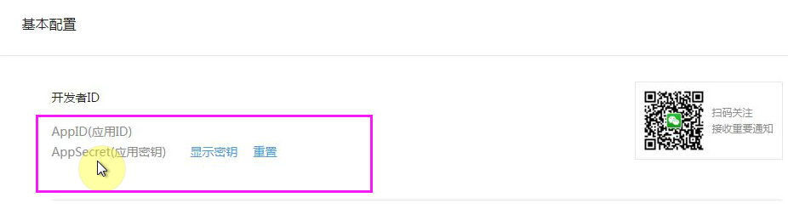

配置到商城后台，如下图：

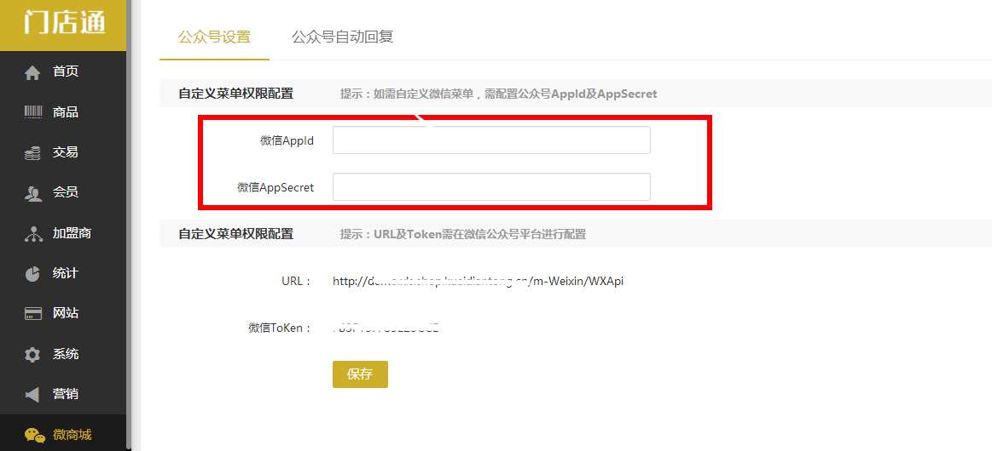

## 第二步：配置微商城：

将微信商城生成的 URL 与 TOKEN 配置到微信公众平台--基本配置-开发者模式下。

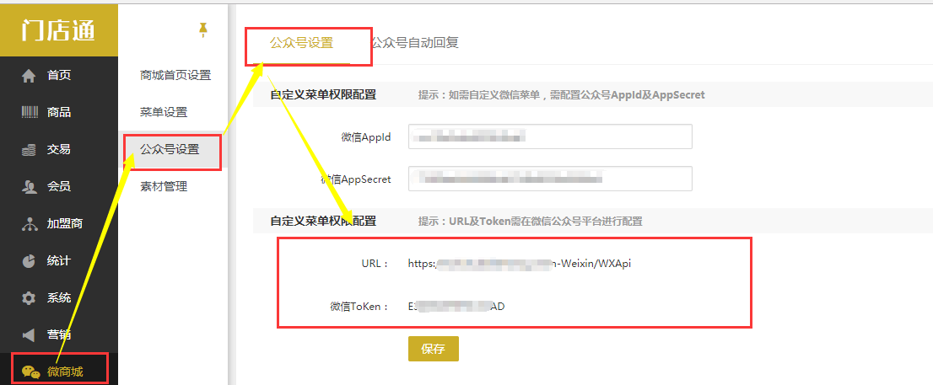

此处微信公众账号 URL、Token 地址和微信商城必须保持一致， 配置好之后必须是已起用状态。**将商城后台的URL和Token地址填写在此。消息加解密方式选择明文模式，再点击上面的随机生成保存即可。**

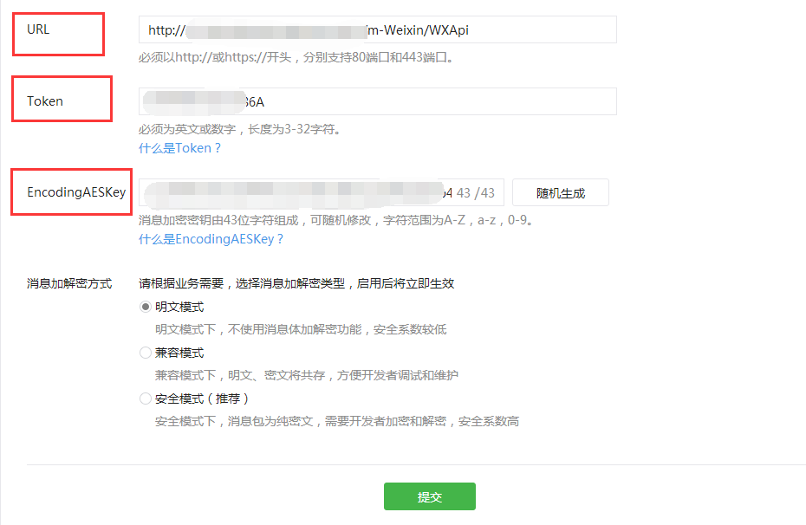

## 第三步：功能域名设置

微信公众账号--点击右上角的公众账号名称进入--查看到功能设置，将此处的业务域名、JS接口安全域名以及网页授权域名添加好（业务域名和JS域名可以添加三个、网页授权域名只能添加一个，必须是后台授权登录的域名）

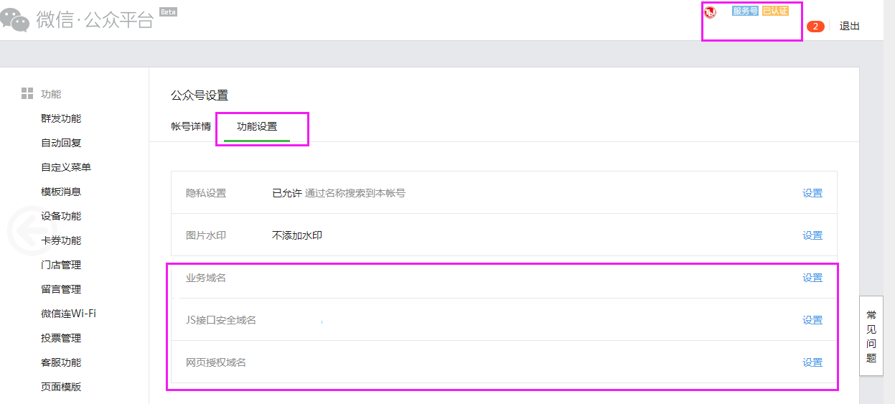

在填写业务域名、JS接口安全域名以及网页授权域名时，需要下载一个文件上传到网站根目录下，上传好之后，填写域名才能保存成功

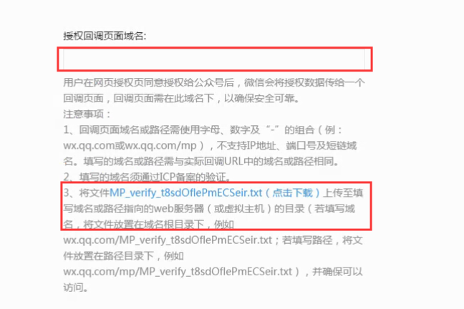

# 微信支付配置

## 进入门店通平台后台-交易-支付方式-微信公众号支付，微信扫码支付，微信刷卡支付

（这三个支付配置一样的数据即可）



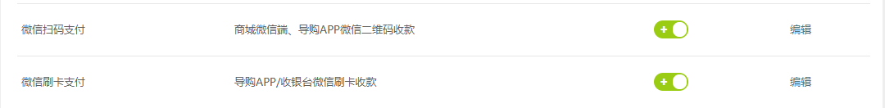

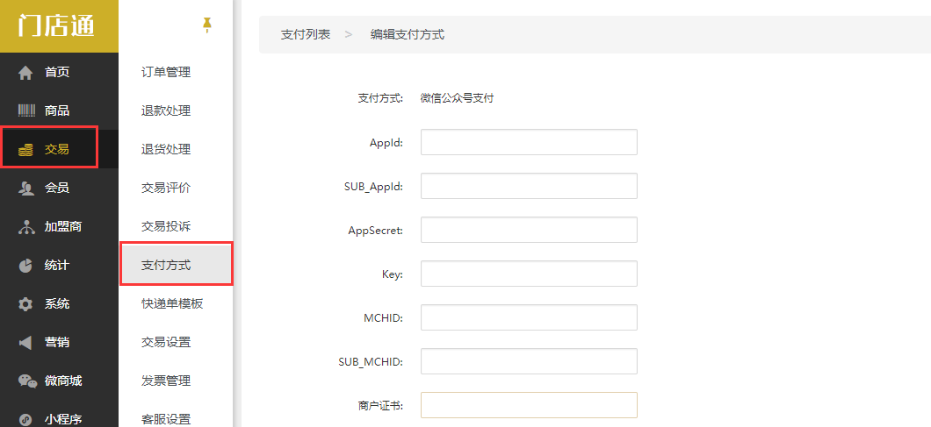

### 1、SUBAppId和AppSecret是属于自定义菜单的内容（需要登录公众平台开发者模式页面获取）

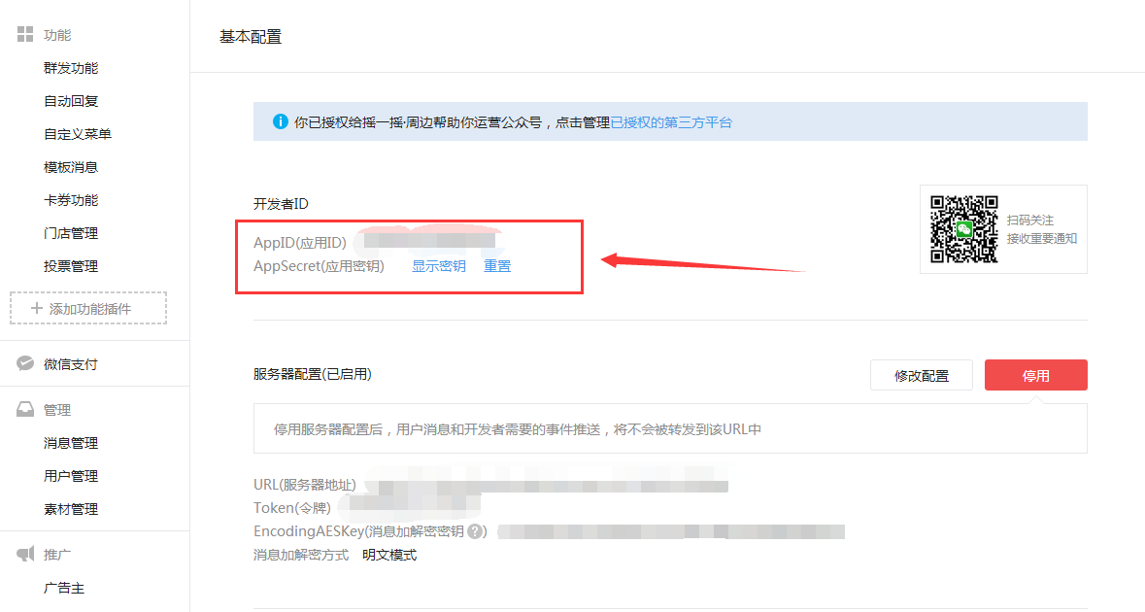

### 2、MCHID（微信支付商户号）：在公众平台-微信支付-商户信息-商户号

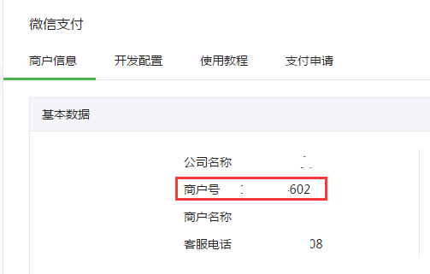

### Key：登录商户平台pay.weixin.qq.com重新申请。

**PartnerKey申请步骤如下：**

**第一步：**

登录商户平台请访问 [http://pay.weixin.qq.com](http://pay.weixin.qq.com/" \t "http://set2.mail.qq.com/cgi-bin/_blank)

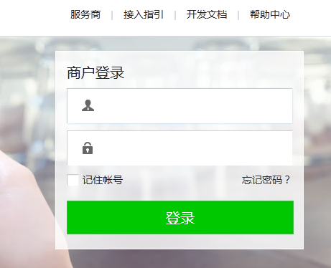

输入账号和密码（邮件里面会提示商户平台登录帐号和密码，如果密码有修改就需要输入正确密码。）

**第二步：**

进入账户中心—账户设置—API 安全—下载证书。

（点击安装控件，安装之后需要输入管理员的手机验证码才可以安装。

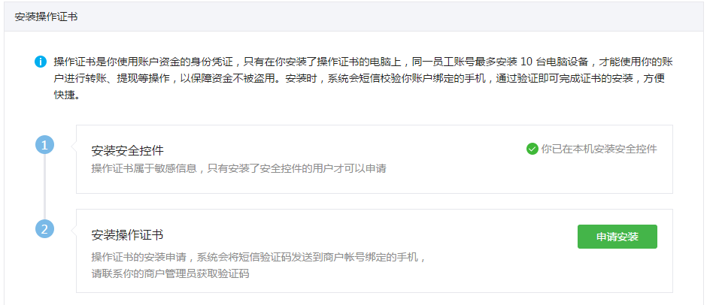

**第三步：**

证书安装完成之后设置API秘钥。

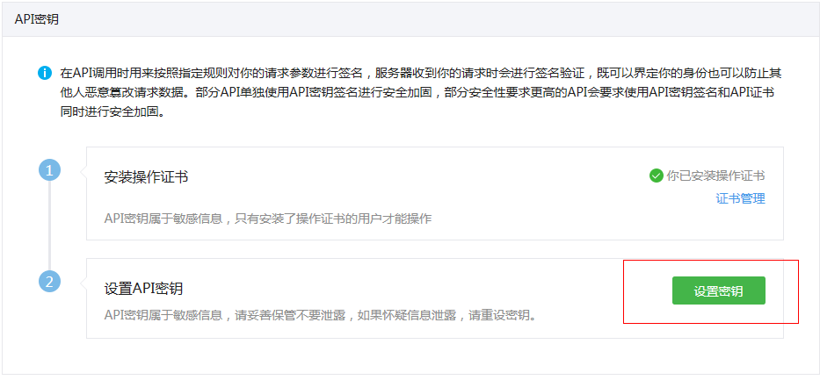

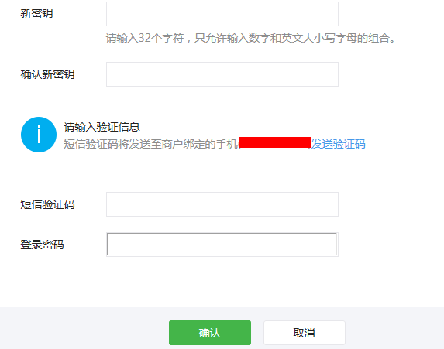**秘钥长度为32个字符，其中包含字母和数字相结合。**设置好之后将秘钥填写在微信支付PartnerKey处即可。

**第四步：**

保存信息。

## 进入微信商户平台后台-产品中心-开发配置点击修改

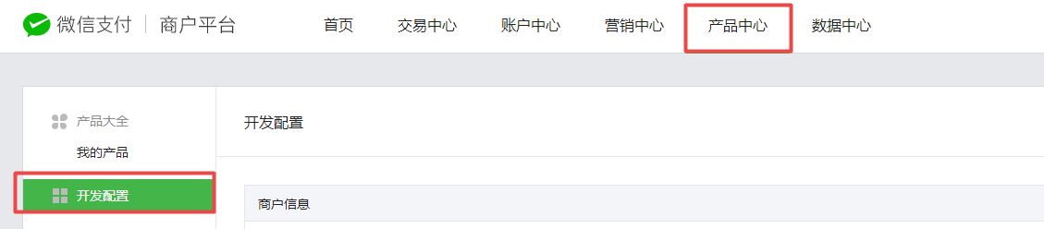

### 支付授权目录：（需要添加四个。域名必须与后台登录域名保持一致）

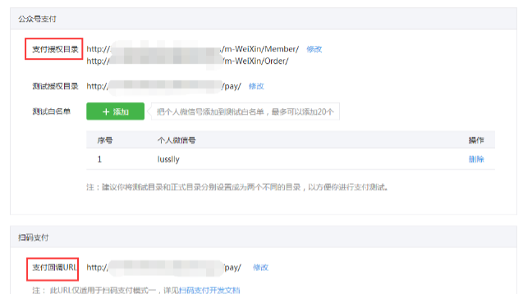

https://域名/common/site/

https://域名/m-WeiXin/Member/

[https://域名/m-WeiXin/Order/](http://域名/m-WeiXin/Order/)

https://域名/m-WeiXin/newOrder/

**保存之后十分钟生效。再进行微信支付的测试。**

### 2、支付回调URL：（域名必须与后台登录域名保持一致）

https://域名/pay/

### 业务域名跟JS接口安全域名：（域名必须与后台登录域名保持一致）

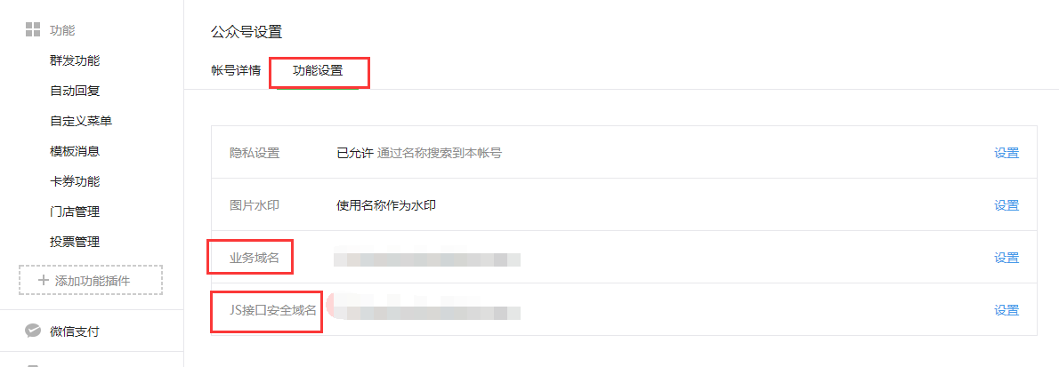

### 4、网页授权回调页面域名：（域名必须与后台登录域名保持一致）

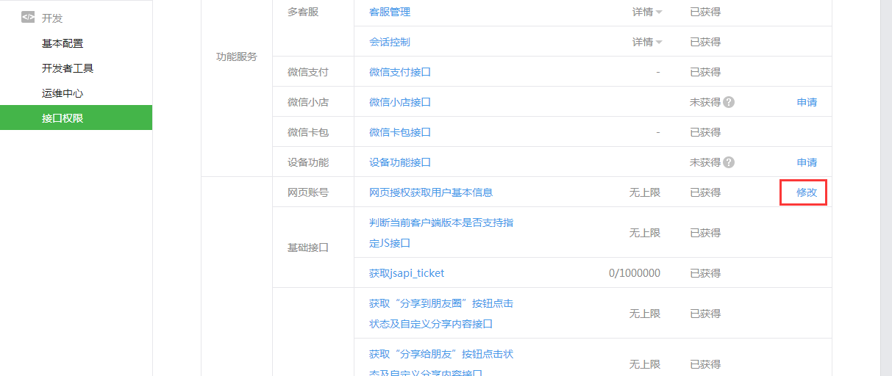

**注意：1、此处域名必须是后台授权的域名。**

**2、此处填写后台登录的域名不含http。**

**3、不可以填写IP地址。**

## 微信证书配置

### 1、获取证书：登录商户平台—API安全—下载证书

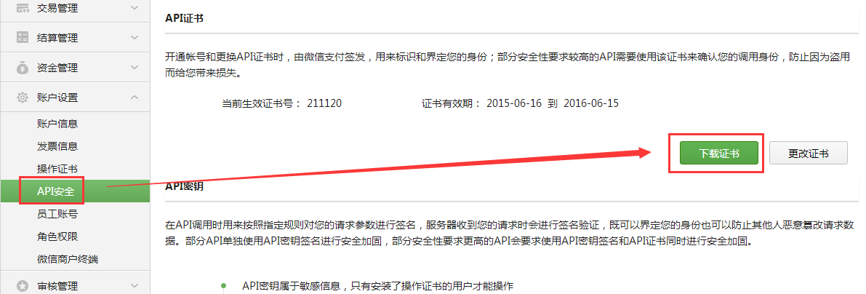

证书下载之后，解压。商城后台上传apiclient_cert.p12

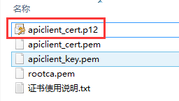

### 2、把从商户平台下载好的证书提供给海商工作人员

## 四、商户平台说明

### 1、会员支付的货款在商户平台哪里查看？

在结算管理——未结算查询这里进行查看。

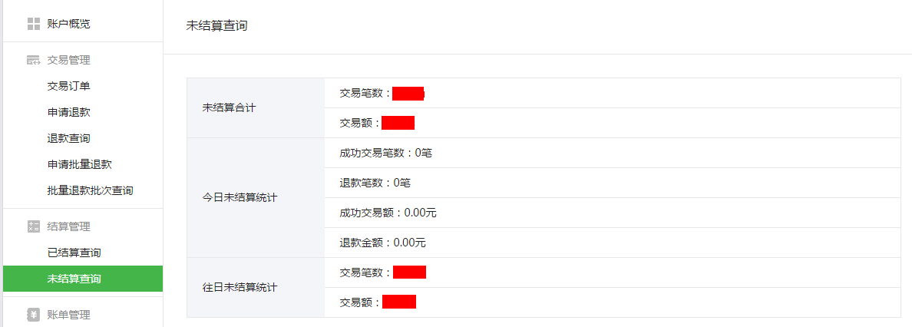

### 2、未结算的余额要怎么转出？

微信未结算金额满500之后，会自动转账至已结算查询中，在已结算中进行转出。低于500不能结算。

### 3、微信红包结算的钱是直接在货款中支付吗？

微信红包支付的金额需要提前在资金管理——充值这里进行充值，是不能直接使用未结算货款中的资金进行支付的。

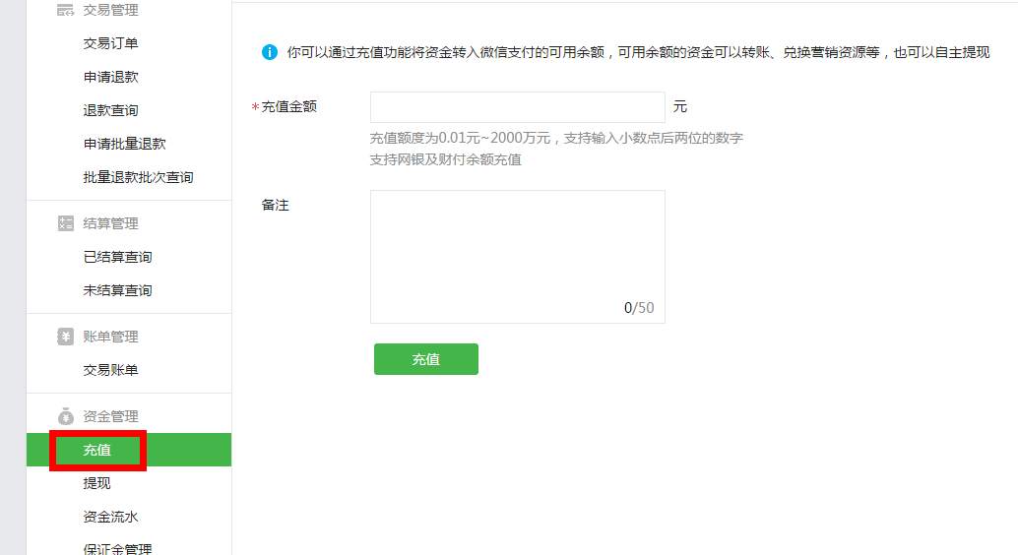

### 4、怎么查看我还有多少余额能够用来支付佣金？

可以在商户平台—资金管理—提现这里来查看余额。

